Berita 1
Delegasi Magister Pendidikan IPA Universitas Lampung Perkuat Kolaborasi Internasional Melalui Kunjungan Akademik ke UiTM Malaysia
Malaysia, 9 Juni 2026 – Program Studi Magister Pendidikan IPA Universitas Lampung (Unila) melaksanakan kunjungan akademik ke Universiti Teknologi MARA (UiTM) Malaysia sebagai bagian dari implementasi kerja sama internasional yang terus dikembangkan oleh kedua institusi. Kegiatan yang diawali dengan registrasi delegasi ini dihadiri oleh enam dosen dan delapan mahasiswa Magister Pendidikan IPA Universitas Lampung, serta pimpinan dan dosen Fakultas Pendidikan UiTM Malaysia. Pertemuan tersebut menjadi momentum penting untuk mempererat hubungan kelembagaan sekaligus merancang berbagai program kolaboratif yang mendukung penguatan tridarma perguruan tinggi di tingkat internasional.
Delegasi Universitas Lampung dipimpin oleh para akademisi dari Program Studi Magister Pendidikan IPA, yaitu Prof. Dr. Neni Hasnunidah, M.Si. selaku Ketua Program Studi Magister Pendidikan IPA, Prof. Dr. Chansyanah, M.Si., Prof. Dr. Kartini Herlina, M.Si., dan Dr. M. Setya Rini, M.Si. Kehadiran para dosen tersebut mencerminkan komitmen Universitas Lampung dalam memperluas jejaring akademik global sekaligus meningkatkan kualitas pendidikan, penelitian, dan pengabdian kepada masyarakat melalui kolaborasi internasional.
Acara pembukaan disambut langsung oleh Assoc. Prof. Dr. Shireena Basree Abdul Rahman selaku Dean Faculty of Education UiTM Malaysia, didampingi oleh Dr. Nurul Akmal Md Nasir selaku Deputy Dean (Academic Affairs) dan Prof. Dr. Johan @ Eddy Luaran selaku Deputy Dean (Research and Industry Linkages). Dalam sambutannya, Assoc. Prof. Dr. Shireena Basree Abdul Rahman menyampaikan apresiasi atas kunjungan delegasi Universitas Lampung dan menegaskan pentingnya kolaborasi antarperguruan tinggi dalam menghadapi tantangan pendidikan global. Menurutnya, kerja sama internasional tidak hanya memperluas jejaring akademik, tetapi juga membuka peluang kolaborasi riset, pertukaran pengetahuan, serta pengembangan inovasi pendidikan yang memberikan manfaat bagi kedua institusi. “Kami menyambut dengan hangat kehadiran delegasi Universitas Lampung di UiTM Malaysia. Kunjungan ini menjadi langkah strategis dalam memperkuat hubungan akademik dan membangun kolaborasi yang berkelanjutan bagi dosen maupun mahasiswa dari kedua universitas,” ujarnya.
Sementara itu, mewakili Universitas Lampung, Ibu Sharen menyampaikan bahwa kunjungan ini merupakan wujud nyata komitmen Unila dalam memperluas kemitraan internasional guna meningkatkan mutu pendidikan dan daya saing akademik di tingkat global. “Kami percaya bahwa sinergi antara Universitas Lampung dan UiTM Malaysia akan membuka lebih banyak peluang kerja sama dalam bidang pendidikan, penelitian, dan pengabdian kepada masyarakat. Melalui kolaborasi ini, kami berharap dapat menghadirkan berbagai program akademik yang inovatif dan memberikan pengalaman internasional yang berharga bagi mahasiswa maupun dosen,” ungkapnya.
Selain membahas penguatan kerja sama institusional, pertemuan ini juga menghasilkan kesepahaman untuk melaksanakan sejumlah agenda akademik selama kunjungan berlangsung, di antaranya Visiting Lecturer Session, Community Service Session, dan International Cross-Pollination Colloquium. Ketiga kegiatan tersebut diharapkan menjadi sarana pertukaran pengetahuan, diseminasi hasil penelitian, serta penguatan jejaring akademik antara Universitas Lampung dan UiTM Malaysia dalam mewujudkan kolaborasi pendidikan yang berkelanjutan dan berdaya saing global.

Berita 2
Prof. Dr. Neni Hasnunidah Berbagi Inovasi Pembelajaran Biologi dalam Collaborative Teaching Session di UiTM Malaysia
Malaysia, 9 Juni 2026 – Program Studi Magister Pendidikan IPA Universitas Lampung (Unila) kembali menunjukkan kiprahnya di tingkat internasional melalui kegiatan Collaborative Teaching Session yang diselenggarakan di Universiti Teknologi MARA (UiTM) Malaysia. Kegiatan ini menghadirkan Prof. Dr. Neni Hasnunidah, M.Si., Ketua Program Studi Magister Pendidikan IPA Universitas Lampung, sebagai narasumber utama yang menyampaikan materi bertajuk “Integrated Photosynthesis Analysis Innovation: Digitalization of Biology Laboratories via Photosynthesis Box.” Sesi ini diikuti oleh mahasiswa Magister Pendidikan IPA Universitas Lampung serta mahasiswa UiTM Malaysia yang antusias mengikuti pembelajaran dan diskusi akademik lintas negara.
Dalam pemaparannya, Prof. Neni memperkenalkan inovasi pembelajaran berupa Photosynthesis Box, sebuah media yang dikembangkan untuk mendukung digitalisasi laboratorium biologi, khususnya dalam pembelajaran konsep fotosintesis. Inovasi tersebut dirancang untuk membantu mahasiswa memahami proses fotosintesis secara lebih komprehensif melalui pendekatan praktikum yang terintegrasi dengan teknologi digital. Materi yang disampaikan tidak hanya menampilkan hasil pengembangan inovasi, tetapi juga menekankan pentingnya transformasi pembelajaran sains yang adaptif terhadap perkembangan teknologi dan kebutuhan pendidikan abad ke-21.
Kegiatan berlangsung secara interaktif dengan berbagai pertanyaan dan diskusi dari peserta mengenai implementasi media pembelajaran digital dalam pembelajaran biologi. Mahasiswa UiTM Malaysia menunjukkan ketertarikan terhadap konsep laboratorium digital yang dikembangkan oleh tim Universitas Lampung, sementara mahasiswa Magister Pendidikan IPA Unila memperoleh pengalaman berharga dalam forum akademik internasional. Selain menjadi sarana berbagi pengetahuan, sesi ini juga membuka ruang kolaborasi dan pertukaran ide antara mahasiswa dan dosen dari kedua universitas.
Prof. Dr. Neni Hasnunidah, M.Si. menyampaikan bahwa kegiatan ini merupakan bagian dari komitmen Program Studi Magister Pendidikan IPA Universitas Lampung untuk terus memperluas jejaring akademik global dan memperkenalkan berbagai inovasi pendidikan yang dikembangkan oleh sivitas akademika Unila. “Melalui kegiatan collaborative teaching ini, kami berharap dapat berbagi praktik baik dalam pengembangan pembelajaran sains sekaligus membangun kolaborasi yang lebih luas dengan mitra internasional. Kegiatan ini juga menjadi kesempatan bagi mahasiswa untuk belajar dalam lingkungan akademik global yang mendorong kreativitas, inovasi, dan kemampuan berpikir kritis,” ujarnya.
Melalui kegiatan ini, Program Studi Magister Pendidikan IPA Universitas Lampung kembali menegaskan perannya sebagai program studi yang aktif mengembangkan inovasi pembelajaran berbasis riset dan teknologi, sekaligus berkontribusi dalam memperkuat kerja sama akademik internasional bersama UiTM Malaysia.
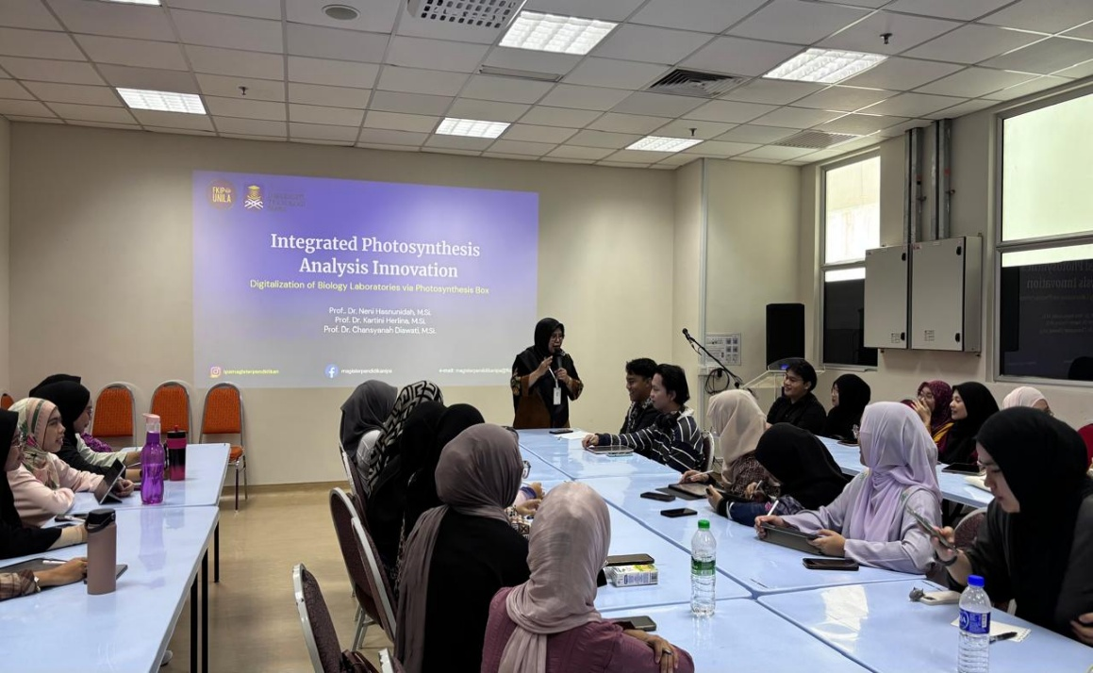
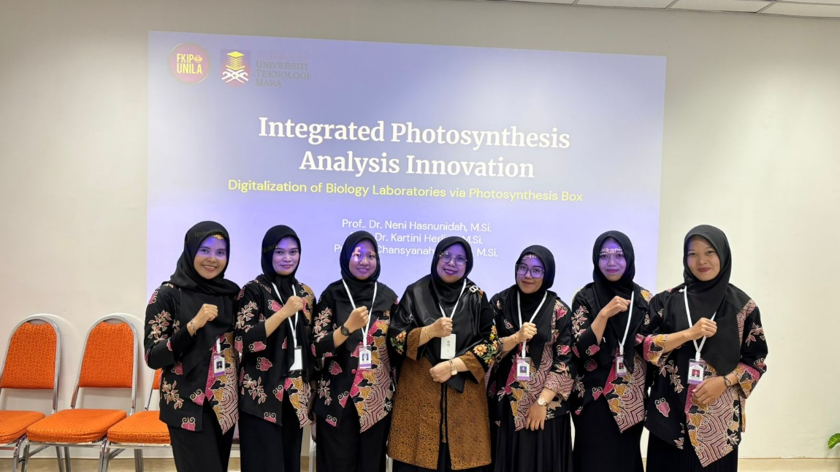
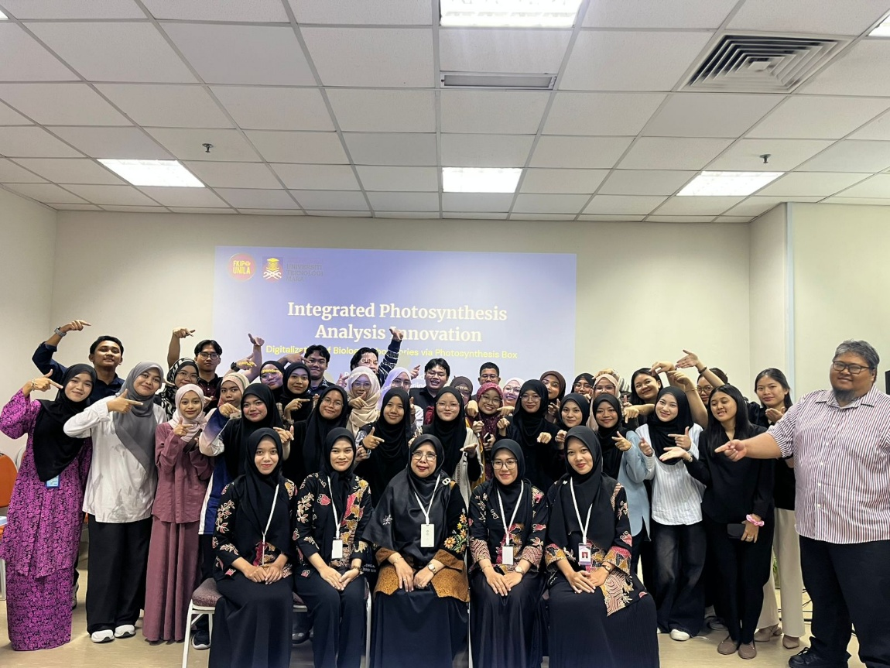

Berita 3
Mahasiswa Magister Pendidikan IPA Universitas Lampung Presentasikan Hasil Riset dalam International Cross-Pollination Colloquium di UiTM Malaysia
Malaysia, 9 Juni 2026 – Program Studi Magister Pendidikan IPA Universitas Lampung (Unila) kembali menunjukkan komitmennya dalam mendukung pengembangan budaya riset dan internasionalisasi pendidikan melalui partisipasi mahasiswa dalam kegiatan International Cross-Pollination Colloquium yang diselenggarakan di Universiti Teknologi MARA (UiTM) Malaysia. Dalam forum ilmiah internasional tersebut, tiga mahasiswa Magister Pendidikan IPA Unila, yaitu Sabda, Sindi, dan Nisak, mempresentasikan hasil penelitian mereka di hadapan akademisi dan mahasiswa dari kedua institusi. Kegiatan ini menjadi bagian penting dari implementasi kerja sama internasional antara Universitas Lampung dan UiTM Malaysia dalam bidang pendidikan, penelitian, dan pengembangan akademik.
Forum ilmiah ini dihadiri oleh dosen-dosen Program Studi Magister Pendidikan IPA Universitas Lampung, yaitu Prof. Dr. Neni Hasnunidah, M.Si., Prof. Dr. Chansyanah, M.Si., Prof. Dr. Kartini Herlina, M.Si., Dr. M. Setya Rini, M.Si., Sharen, dan Robiatul, serta akademisi dari Faculty of Education UiTM Malaysia, di antaranya Assoc. Prof. Dr. Shireena Basree Abdul Rahman selaku Dean Faculty of Education, Dr. Nurul Akmal Md Nasir selaku Deputy Dean (Academic Affairs), dan Prof. Dr. Johan @ Eddy Luaran selaku Deputy Dean (Research and Industry Linkages), bersama beberapa dosen dan mahasiswa UiTM Malaysia. Setelah sesi presentasi, para peserta memperoleh reviu akademik, masukan, dan saran konstruktif dari para dosen reviewer yang bertujuan untuk menyempurnakan kualitas penelitian yang sedang dikembangkan.
Diskusi berlangsung dinamis dan produktif dengan berbagai perspektif yang diberikan oleh para akademisi dari Indonesia dan Malaysia. Salah satu dosen UiTM Malaysia menyampaikan apresiasinya terhadap kualitas penelitian yang dipresentasikan oleh mahasiswa Magister Pendidikan IPA Universitas Lampung. Menurutnya, topik penelitian yang diangkat memiliki relevansi yang tinggi terhadap perkembangan pendidikan sains dan menunjukkan kemampuan mahasiswa dalam mengembangkan penelitian yang berorientasi pada pemecahan masalah pendidikan. Senada dengan hal tersebut, Prof. Dr. Neni Hasnunidah, M.Si. menyampaikan bahwa forum internasional seperti ini menjadi sarana yang sangat penting untuk mengembangkan kemampuan berpikir kritis, komunikasi ilmiah, serta memperluas wawasan akademik mahasiswa dalam lingkungan global.
Sabda, salah satu mahasiswa presenter, mengungkapkan bahwa kesempatan untuk mempresentasikan hasil penelitian di forum internasional memberikan pengalaman yang sangat berharga. “Masukan yang kami peroleh dari para dosen reviewer sangat membantu dalam menyempurnakan penelitian yang sedang kami lakukan. Selain itu, berdiskusi dengan akademisi dari negara lain memberikan perspektif baru yang dapat memperkaya kualitas riset kami,” ujarnya. Melalui International Cross-Pollination Colloquium ini, mahasiswa Magister Pendidikan IPA Universitas Lampung tidak hanya memperoleh umpan balik akademik yang berkualitas, tetapi juga memperluas jejaring keilmuan dan pengalaman internasional yang akan mendukung pengembangan kompetensi mereka sebagai peneliti dan pendidik di masa depan.
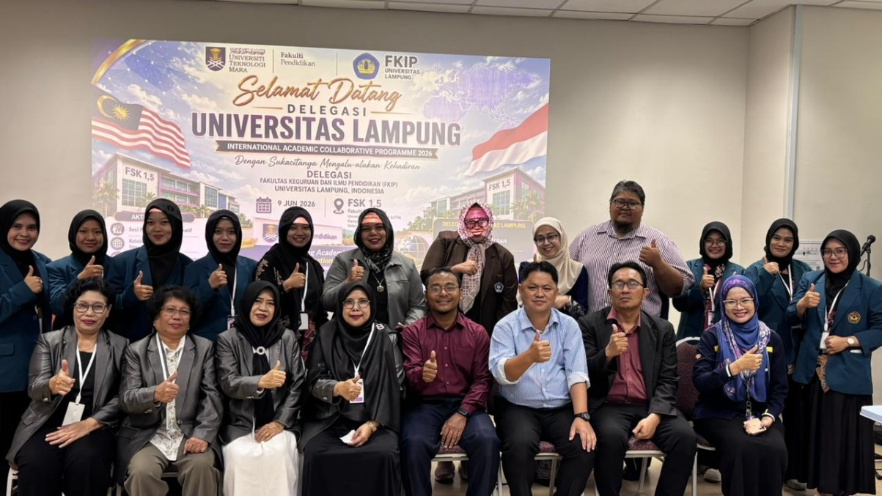
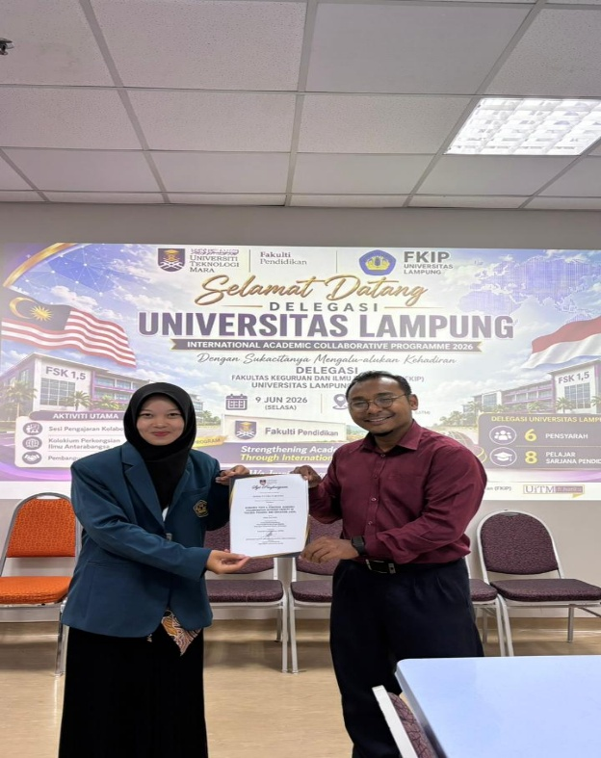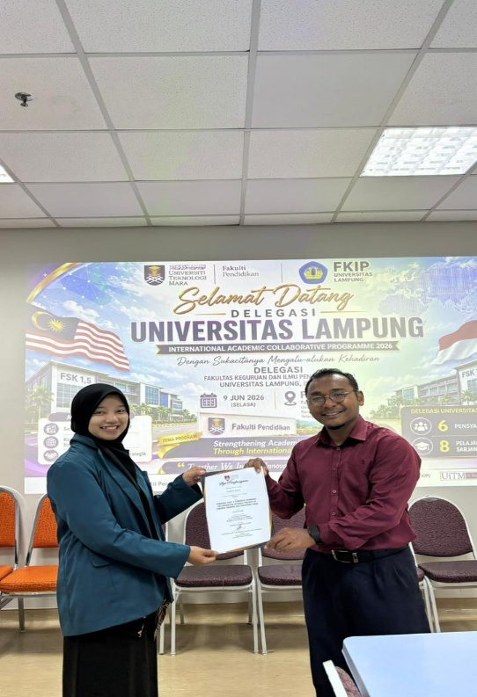
Berita 4
Magister Pendidikan IPA Universitas Lampung Diseminasikan Inovasi Pembelajaran dalam Community Service Session di UiTM Malaysia
Malaysia, 9 Juni 2026 – Program Studi Magister Pendidikan IPA Universitas Lampung (Unila) kembali menunjukkan kontribusinya di tingkat internasional melalui kegiatan Community Service Session yang diselenggarakan di Universiti Teknologi MARA (UiTM) Malaysia. Kegiatan ini menghadirkan Robiatul, M.Pd., dosen Magister Pendidikan IPA Universitas Lampung, bersama mahasiswa Magister Pendidikan IPA, Gelar Rista, untuk mendiseminasikan hasil penelitian dan inovasi pembelajaran kepada mahasiswa Fakultas Pendidikan UiTM Malaysia. Kegiatan ini merupakan bagian dari implementasi kerja sama internasional antara Universitas Lampung dan UiTM Malaysia dalam bidang pendidikan, penelitian, dan pengabdian kepada masyarakat.
Dalam sesi tersebut, Robiatul mempresentasikan inovasi pembelajaran berbasis Inquiry Learning Model yang dikembangkan untuk meningkatkan keterampilan berpikir ilmiah dan kemampuan pemecahan masalah peserta didik dalam pembelajaran IPA. Sementara itu, Gelar Rista memaparkan hasil penelitiannya yang berjudul “Socialization of the Use of Integrated IoT-Based Soil Sensor Practical Tools with Performance Assessment”, yaitu pengembangan alat praktikum sensor tanah berbasis Internet of Things (IoT) yang terintegrasi dengan penilaian kinerja (performance assessment). Inovasi ini dirancang untuk mendukung pembelajaran sains yang lebih kontekstual, interaktif, dan relevan dengan perkembangan teknologi abad ke-21.
Kegiatan ini turut dihadiri oleh dosen-dosen Program Studi Magister Pendidikan IPA Universitas Lampung, yaitu Prof. Dr. Chansyanah, M.Si., Prof. Dr. Kartini Herlina, M.Si., dan Dr. M. Setya Rini, M.Si., yang sekaligus merupakan dosen pembimbing penelitian. Kehadiran para akademisi tersebut semakin memperkaya diskusi akademik yang berlangsung. Antusiasme peserta terlihat dari berbagai pertanyaan dan tanggapan yang muncul terkait implementasi model pembelajaran dan pemanfaatan teknologi IoT dalam pembelajaran IPA. Diskusi yang interaktif menunjukkan tingginya minat mahasiswa UiTM terhadap inovasi yang dikembangkan oleh sivitas akademika Magister Pendidikan IPA Universitas Lampung.
Robiatul menyampaikan bahwa kegiatan ini menjadi sarana penting untuk memperluas kebermanfaatan hasil penelitian sekaligus memperkenalkan inovasi pembelajaran yang dikembangkan oleh Program Studi Magister Pendidikan IPA Universitas Lampung kepada komunitas akademik internasional. “Melalui kegiatan ini, kami tidak hanya berbagi hasil penelitian, tetapi juga membangun ruang kolaborasi dan pertukaran pengalaman akademik yang dapat mendorong pengembangan pendidikan sains di tingkat global,” ujarnya. Senada dengan hal tersebut, Gelar Rista mengungkapkan bahwa kesempatan untuk mempresentasikan hasil penelitian di forum internasional memberikan pengalaman berharga dalam memperluas wawasan akademik dan memperkuat jejaring keilmuan. Melalui kegiatan ini, Program Studi Magister Pendidikan IPA Universitas Lampung kembali menegaskan komitmennya dalam menghasilkan inovasi pendidikan yang relevan, adaptif terhadap perkembangan teknologi, dan mampu memberikan kontribusi nyata bagi kemajuan pembelajaran sains di era global.
